L´ORGANISATION DU COLLÈGE EN FRANCE.
En France, les collèges ont une cour à l´extérieur : les élèves s´y retrouvent à la récréation. A l´intérieur du collège, il y a un préau : là, les élèves se voient pour discuter et passer le temps de la récréation quand le temps est mauvais.

La vie dans le collège :
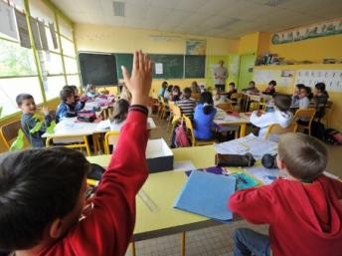
- Les professeurs sont responsables des activités scolaires des élèves. Ils font cours et aident les élèves. Ils font des contrôles et mettent des notes. Ils conseillent les élèves dans le choix de leur projet d´orientation en collaboration avec les personnels d´éducation et d´orientation. Dans chaque classe il y a un professeur principal qui centralise les informations et les documents administratifs. Il les passe à ses collegues et aux élèves. Au conseil de classe, il fait un bilan global du fonctionnement de la classe. Il est aussi en relation avec les familles.
- Le principal, son adjoint et le CPE. Le principal est le responsable du collège. Il est le responsable du budget de l´établissement. Il définit la politique pédagogique et il travaille avec le principal adjoint, le CPE et tout le personnel.
  - Le principal adjoint s´occupe de l´organisation : emplois du temps des classes, des professeurs, occupation des salles, mise en place des examens, des notes et des bulletins trimestriels.
  - Le conseiller principal d´éducation s´occupe de la vie scolaire, du contrôle des effectifs, de la ponctualité et de l´assiduité des élèves, de l´organisation du service des personnels de surveillance.
- Les surveillants : quand il n´y a pas cours, les élèves vont en permanence. Là, des surveillants qui sont de jeunes professeurs ou des étudiants aident les élèves à faire leurs devoirs. Ils les surveillent aussi au moment de la récréation et de la cantine.

